БЛАНК-ЗАЯВКА
пропозиції (проекту), реалізація якої відбуватиметься за рахунок коштів громадського бюджету (бюджету участі) у Борщівській ОТГ на 2021 рік та список осіб, які підтримують цю пропозицію

Ідентифікаційний номер проекту
(вписує уповноважений робочий орган )
Вид проекту
(вписує уповноважений робочий орган )

1.* Назва проекту (назва повинна коротко розкривати суть проекту та містити не більше 15 слів):
Спортивний майданчик «StreetWorkOut». Проект спрямований на організацію дозвілля мешканців м.Борщева Тернопільської області. Пропаганда здорового способу життя.
2.* Вид проекту: загально територіальний (великий) або вуличний (малий)
загально територіальний.
3.*На території якого населеного пункту Борщівської ОТГ планується реалізація проекту
на території м.Борщів Тернопільська область.
4.* Точна адреса та назва об’єкта, щодо якого планується реалізувати проект:
48702, Тернопільська область м.Борщів вулиця С.Петлюри (Парк відпочинку), спортивний майданчик «StreetWorkOut»
5. Опис та обгрунтування необхідності реалізації проекту (основна мета реалізації проекту; проблема, якої воно стосується; запропоновані рішення; пояснення, чому саме це завдання повинно бути реалізоване і яким чином його реалізація вплине на подальше життя мешканців; основні групи мешканців, які зможуть користуватися результатами реалізації завдання)
Проблема (передумови, обґрунтування необхідності реалізації проекту)
На даний час в мікрорайоні (паркова зона) не встановлено жодного спортивного майданчика, де б мешканці мікрорайону (паркова зона) різних вікових категорій могли займатись спортом безкоштовно. А зайняття в оплачуваних спортивних залах досить дороговартісне і лише незначна частина мешканців може дозволити собі придбати абонемент. Реалізація проекту створить передумови до залучення мешканців мікрорайону до рухової активності, поліпшення стану здоров’я, як старшої категорії населення, так і молоді.
Мета проекту.
Створення сприятливих умов для зміцнення здоров'я громадян як найвищої соціальної цінності, забезпечення реалізації права особи на оздоровчу рухову активність
Пропоноване рішення вирішення проблеми і його обґрунтування
Облаштувати в мікрорайоні (паркова зона) спортивний майданчик з вуличними тренажерами для дорослих та підлітків.
Це посприяє не тільки тому, щоб мешканці, а зокрема молодь, більше часу проводили на свіжому повітрі.
6.* Орієнтовна вартість проекту (всі складові проекту та їх орієнтовна вартість)

№ з/п | Перелік видатків | Орієнтовна вартість, грн.
1. | Придбання обладнання для спортивного майданчика. | 150928,00
2. | Доставка обладнання. | 20600,00
3. | Підготовка площадки для встановлення обладнання та роботи по встановленню обладнання | 25000, 00
Разом: |  | 196528,00

7.* Список з підписами щонайменше 25 осіб (для малих проектів) або 50 осіб (для великих проектів), які підтримують цю пропозицію (проект) (окрім його авторів), наведений у додатку до цього бланку-заявки. Кожна додаткова сторінка списку повинна мати таку ж форму, за винятком позначення наступної сторінки (необхідно додати оригінал списку у паперовій формі).
8.* Контактні дані автора пропозиції (проекту), які будуть загальнодоступні, у тому числі для авторів інших пропозицій, мешканців, представників засобів масової інформації, з метою обміну думками, інформацією, можливих узгоджень тощо. Автор надає згоду на опрацювання, оприлюднення і використання цих контактних даних.
9. Інші додатки (мапа із зазначеним місцем реалізації проекту, фотографії, аудіо/відео файли, які стосуються цього проекту тощо).

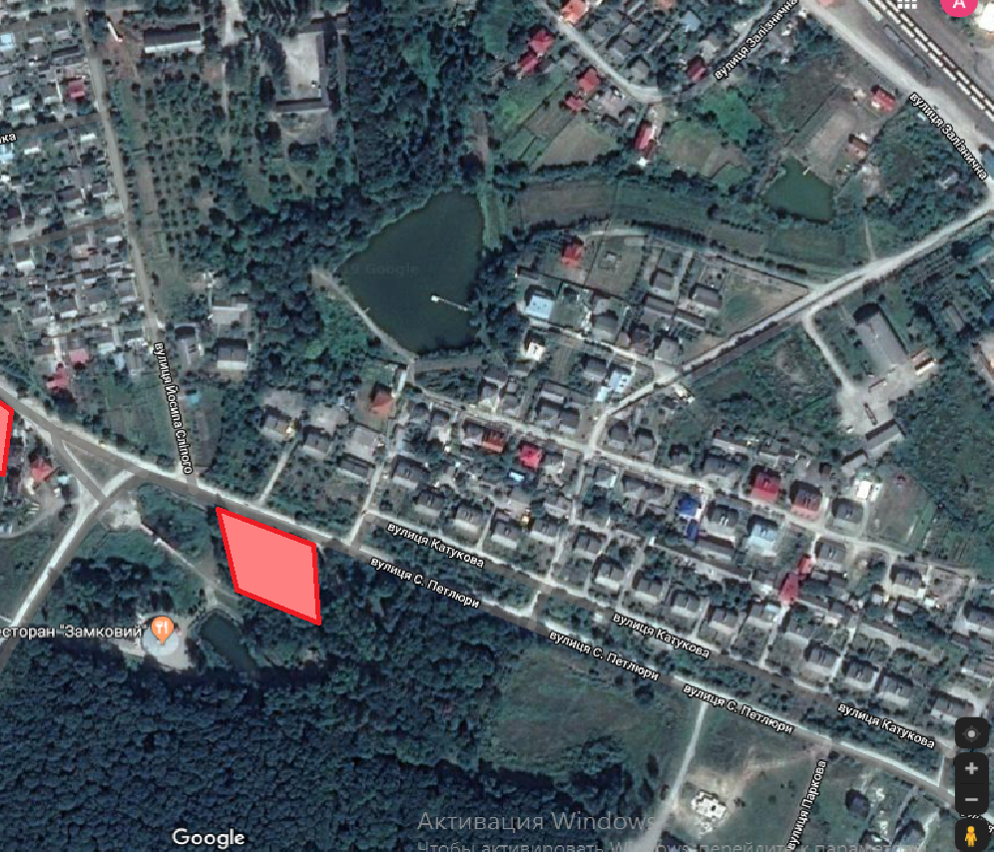

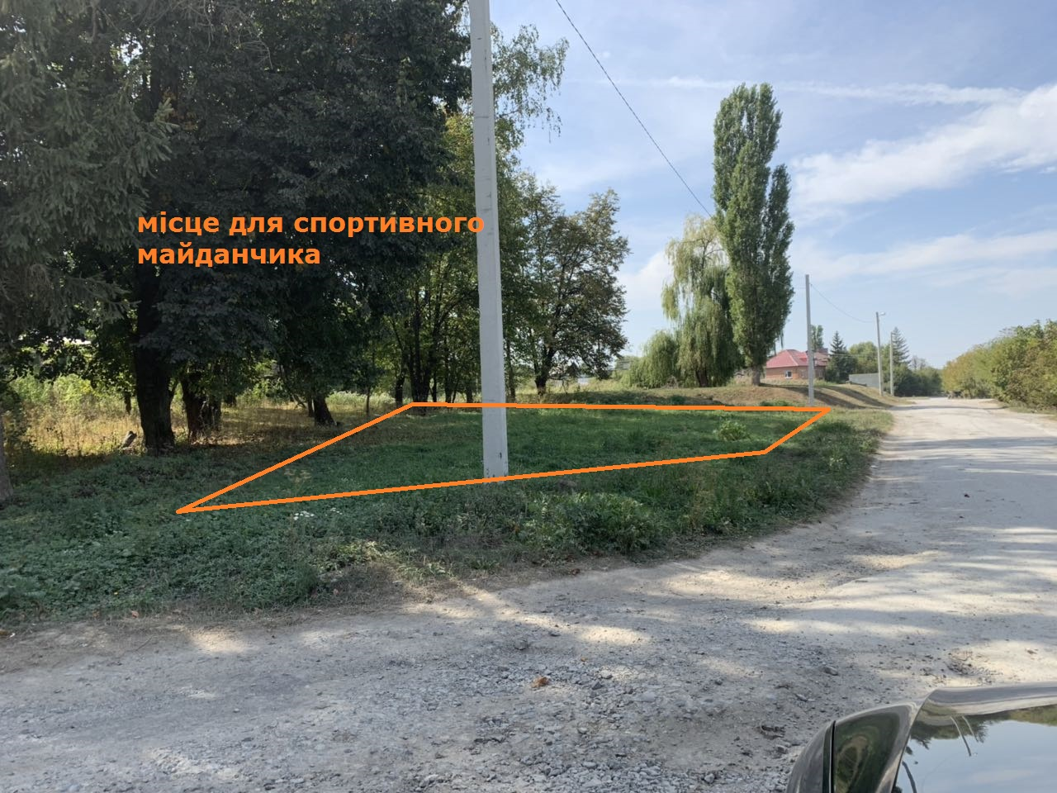

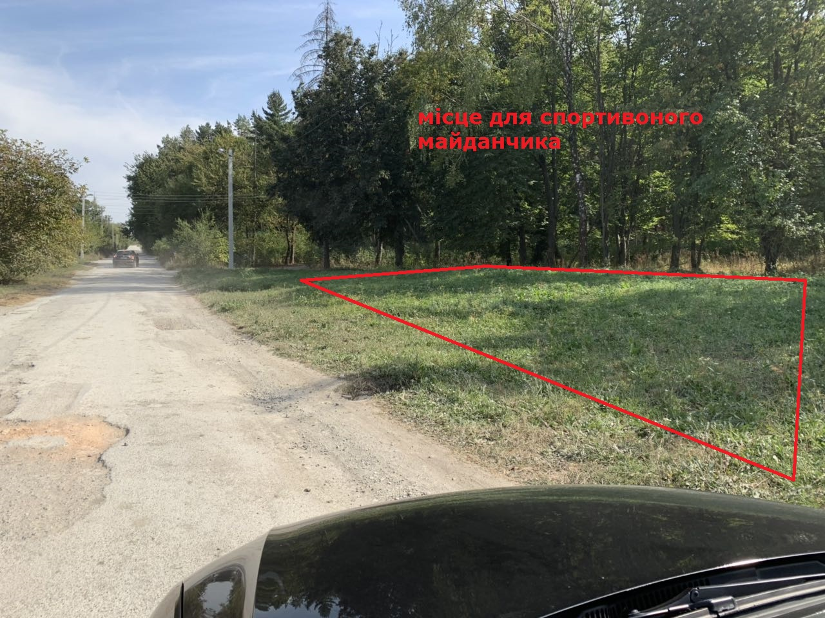

Примітка 1: пункти, позначені * є обов’язковими для заповнення.
Примітка 2: Контактні дані авторів пропозицій (проектів) (тільки для Борщівської міської ради) вказуються на зворотній сторінці бланку-заявки, яка є недоступною для громадськості.
Примітка 3: пункт 10 з примітками ** та *** необхідно роздруковувати на окремому аркуші.

